**公司概述**

**基本工商信息**

名称：路石科技（北京）有限公司

营业执照编号：91110113MA00DK3R2G

注册地址：北京市顺义区临空经济核心区融慧园6号楼5-13

经营范围：物业管理；技术服务、技术开发、技术推广、技术咨询；企业管理；设计、制作、代理、发布广告；企业管理；企业形象策划服务；组织文化艺术交流活动（不含演出）；信息咨询（不含中介服务）。（企业依法自主选择经营项目，开展经营活动，依法须经批准的项目，经相关部门批准后依批准的内容开展经营活动；不得从事本事产业政策禁止和限制类项目的经营活动。）

法人代表：张楠

说明：张楠是我妹妹，非企业实际控制人，目前公司为一人独资，本轮融资完成后，按照股权比例一并变更完成。

**公司的组织架构、公司团队照片、公司照片、公司LOGO**

目前公司算上CEO共计15人，其中包含油罐车配送司机和押运员9人，线上研发运营3人，市场人员2名。

公司/产品LOGO

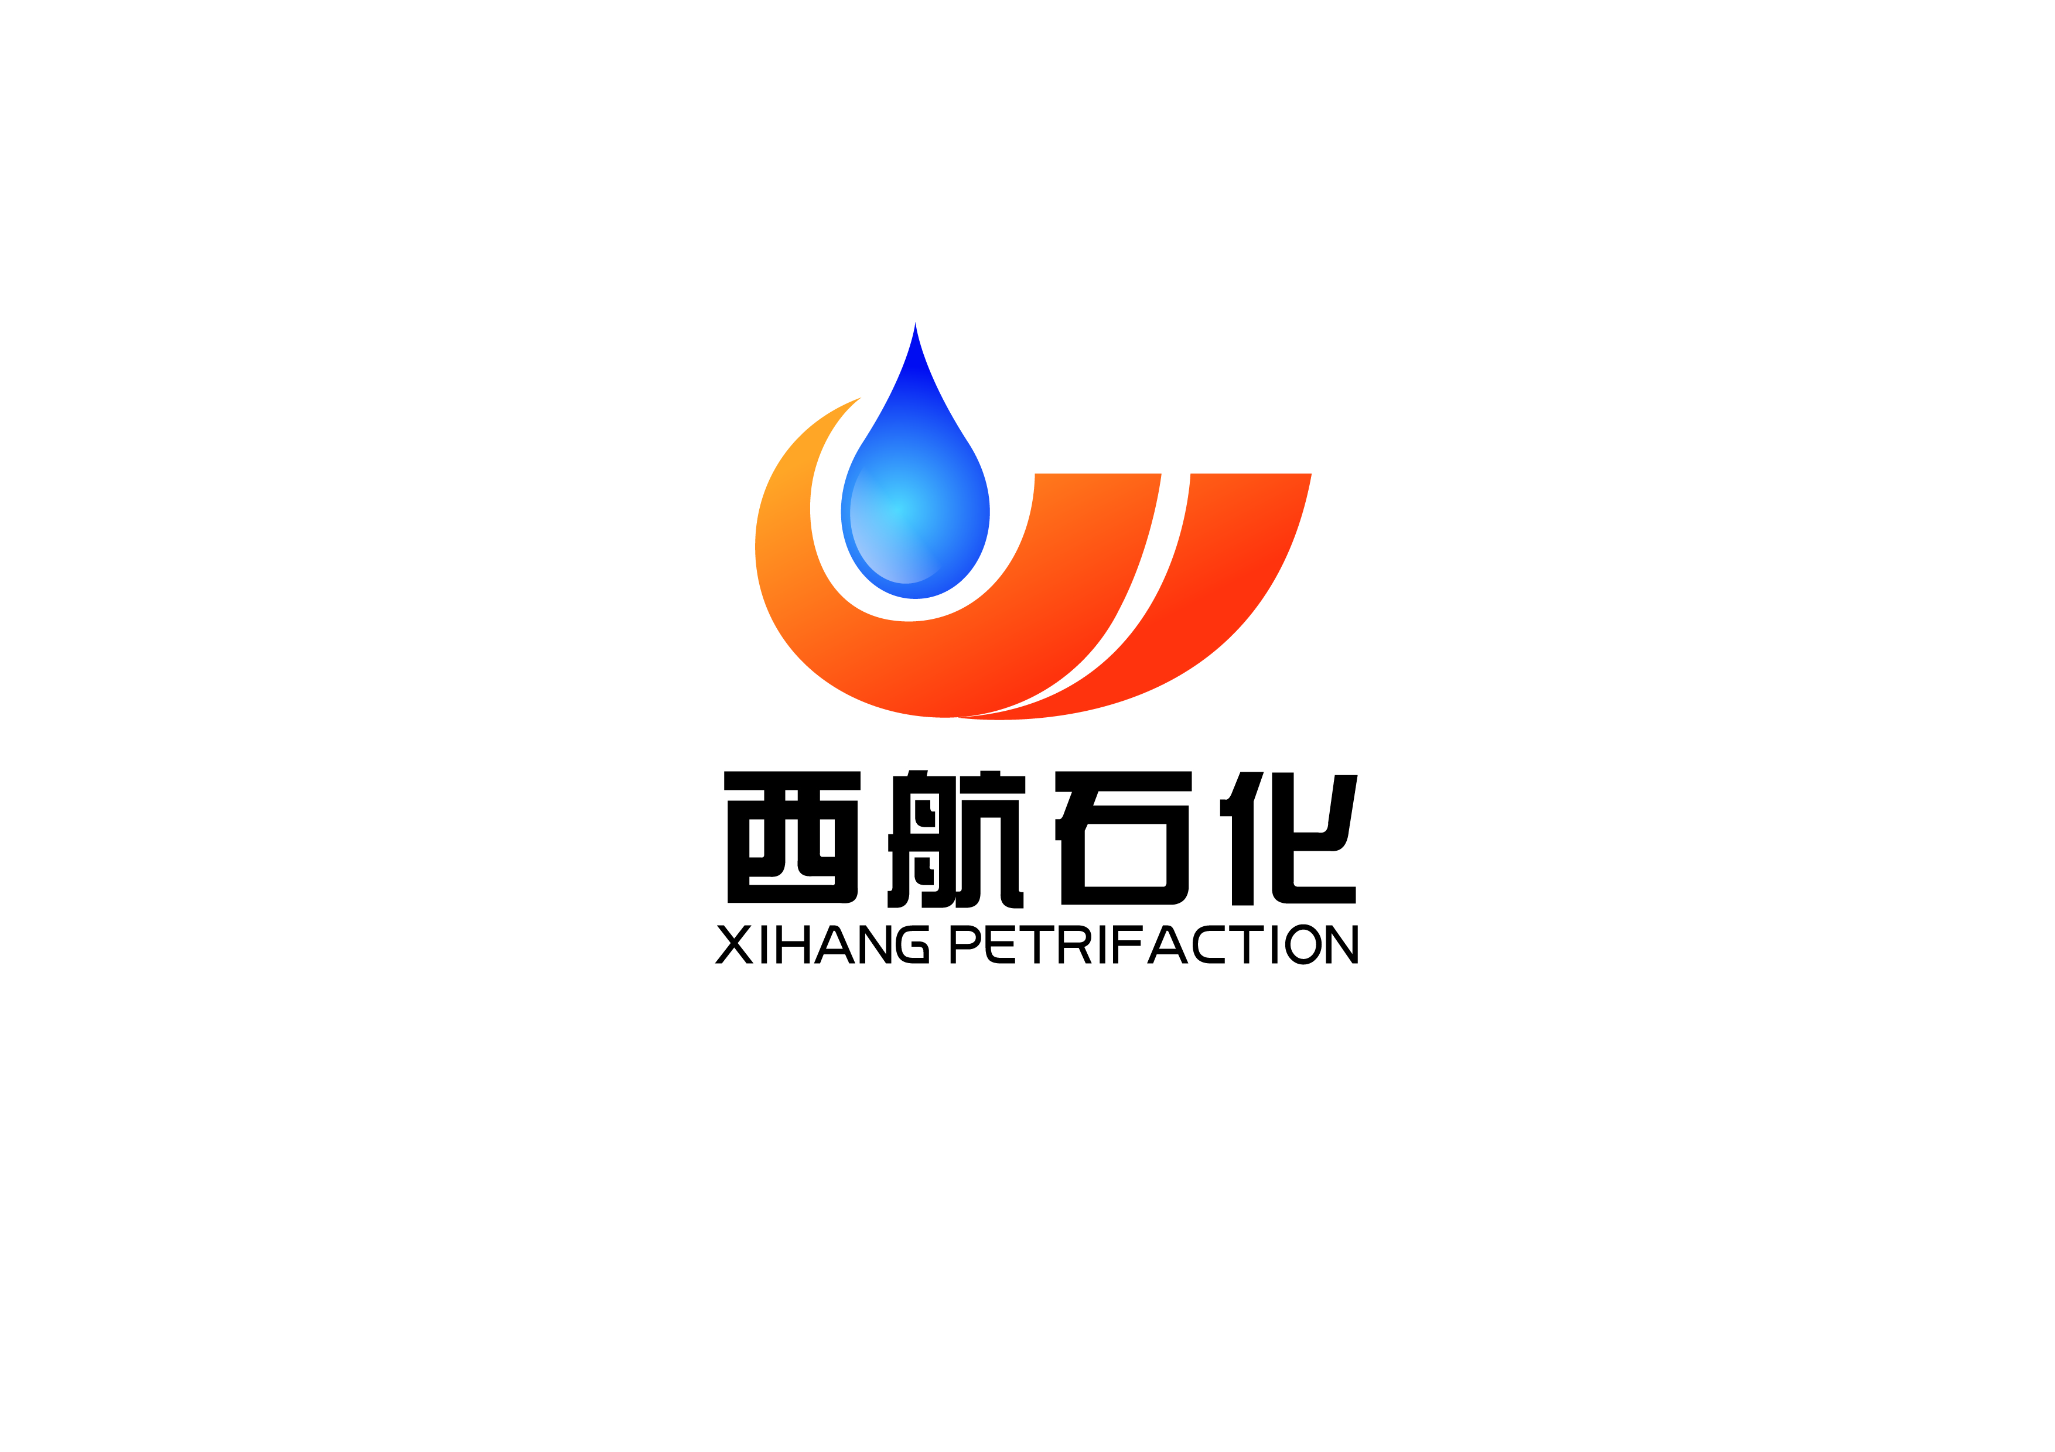

**公司现有股权结构、股东背景、历史沿革及历次股权变更情况。**

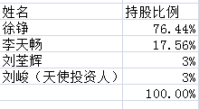

徐铮：2009-2015任腾讯总监，负责过的产品有手机QQ，QQ空间，2015-2017创办油帮，月流水3000万，被石油公司并购。

李天畅：2003-2015先后就职于金山网络和腾讯，原腾讯技术总监，曾主导开发过金山词霸、qq浏览器、QROM的产品2015-2017油帮帮联合创始人，被石油公司并购成功退出。

刘全晖：2010-2011百度运营总监，负责手机百度搜索app运营等工作，2011-2013口袋购物，产品运营总监，全面负责负责口袋购物app互联网运营工作。2013-2016妙店联合创始人，先后共融资3000万。

刘峻：360联合创始人、战投部负责人，著名天使投资人，今日头条，中国音乐集团天使投资人。

**公司经营其主营业务所取得的相关资质：如从业许可、牌照等。**

确定投资方案后线下提供交付

**主营业务**

**公司主营业务是什么、分为哪几个业务板块。**

主营业务主要为互联网平台及线下成品油供应商，主要分为互联网产品研发、成品油供应两个板块。

公司盈利来源及每种来源所占比例。

目前公司盈利来源全部为成品油批零差价中的一部分，作为中心化利润来源。

公司所提供的产品/服务的最大优势。

1. 性价比足够高

2. 帮助用户提供加油效率、降低用油成本。

公司业务模式描述及业务开展流程图。

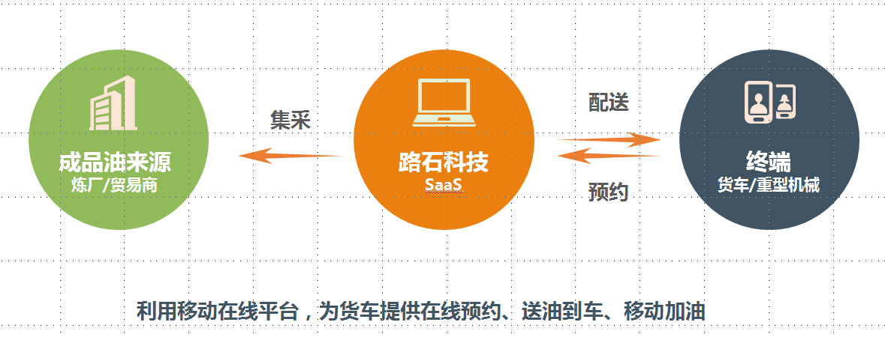

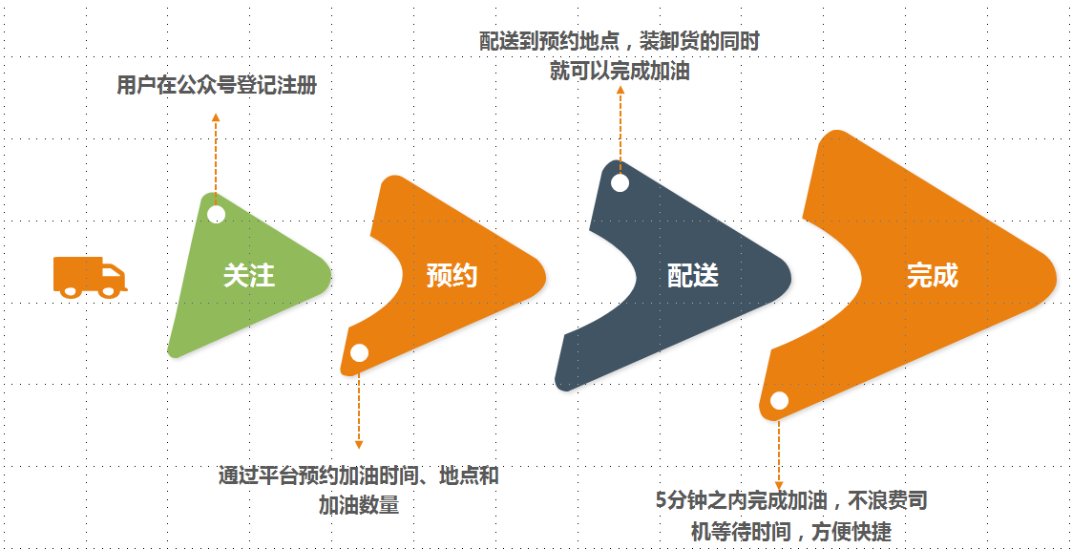

**业务主要风险主要有哪些？相关控制手段和措施是什么？效果如何？**

1. 完全通过技术平台管理客户、订单、结算、调度、加盟等，需要对系统有很高的预见性，同时需要团队有很强的技术积累。

2. 未来做大后的政策监管风险。未来做大以后，政府可能会通过发牌照等方式监管，我们只要是这个行业的头部企业，监管对我们会更加有利。

**日常业务操作的规范文件。**

确定投资方案后线下提供交付

**截止目前保持稳定合作关系的上下游客户及合作单位清单。**

确定投资方案后线下提供交付

**产品生产流程图。**

无

**产品质量控制管理办法及措施。**

确定投资方案后线下提供交付

**产品储存和运输管理办法。**

确定投资方案后线下提供交付

**技术与知识产权**

**公司及其子公司拥有的专利、商标、版权、商誉及其他知识产权清单（包括名称、种类、有效期），并说明注册登记进展情况与转让（如有）证明等。**

目前没有。

**公司核心开发人员简历、参与过 大项目及在其中发挥的作用和贡献。**

确定投资方案后线下提供交付

**技术架构/系统架构/安全架构/网络架构等架构视图并做一定说明。**

确定投资方案后线下提供交付

**技术的可靠性，技术风险的应对手段和措施。**

确定投资方案后线下提供交付

**所在行业分析**

**行业整体规模。**

全国交通运输车辆保有量为800万台，每辆车每年加油的量为15-20万，每年交通运输行业加油市场份额在1万亿-1.5万亿之间。

**行业的主要细分领域及各自占比、消长态势。**

其中货运占比为60%以上，约9000亿，未来5年内，国内运输呈现上涨趋势，油料作为第一大成本，也会上涨。

**与行业相关的主要法律法规、监管部门及监管政策。**

1. 经营相关许可，包括营业执照，危化品经营许可证等。

2. 运输相关的许可，包括营运证、道路运输许可证等。

3. 人员资质，包括从业资格证和押运证等。

**行业内近期主要技术突破。**

货车帮、运满满等车货匹配平台，让货运司机全部使用上了智能手机，奠定了预约加油的基础。

**行业在未来3年将发生的变化及驱动因素。**

中国物流市场成本将通过技术手段不断降低，包括降低回城空驶、降低成本、提升仓储配送效率等。驱动因素主要为互联网技术驱动。

**所在行业内排名前5的竞争对手、优劣势、在下一竞争阶段拟采取的发展策略。**

目前没有直接的竞争对手。

我们的优势在于技术产品能力的沉淀以及在油品行业资源的积累，下一个阶段我们主要开展小规模网络效应和单体城市的渗透率测试。预计在10个城市开展业务。

**管理和人事**

**说明公司的决策机制与流程。**

主要是根据市场及数据进行决策，决策流程简单，团队提议，CEO拍板决策。

**核心管理层介绍。**

产品及市场负责人：

徐铮：2009-2015任腾讯总监，负责过的产品有手机QQ，QQ空间，2015-2017创办油帮，月流水3000万，被石油公司并购。

技术负责人：

李天畅：2003-2015先后就职于金山网络和腾讯，原腾讯技术总监，曾主导开发过金山词霸、qq浏览器、QROM的产品2015-2017油帮帮联合创始人，被石油公司并购成功退出。

运营负责人：

刘全晖：2010-2011百度运营总监，负责手机百度搜索app运营等工作，2011-2013口袋购物，产品运营总监，全面负责负责口袋购物app互联网运营工作。2013-2016妙店联合创始人，先后共融资3000万。

**公司各职能部门的构成、汇报负责体系、职责；公司架构有无调整变更计划？**

产品及市场负责人：

主要负责互联网产品设计及市场代理管理等工作。

技术负责人：

主要负责互联网产品技术架构设计、开发、测试等相关工作。

运营负责人：

主要负责用户数据研究、分析和线上运营等相关工作。

公司本轮融资后，会引入市场开发、维护及管理人才，全面负责市场及代理方面的管理工作。

**企业文化与经营理念。**

用最少的时间，最时尚的方式，最合理的价格，享受最高品质的柴油配送服务。

**按职务分类提供公司过去至目前的员工名册、目前各部门员工占比、计划中员工的变化情况。**

CEO：徐铮

CTO：李天畅

COO：刘全晖

职能部门：吴雪梅

市场部：马晓天、张国华

路石科技（北京）有限公司自成立以来，员工人数及负责内容未发生变化。

**公司员工收入分布状况。**

徐铮、李天畅、刘全晖作为合伙人全年0收入。

吴雪梅：15000元/月+五险一金+期权

马晓天：5000-10000元/月+五险一金+期权

张国华：5000-8000元/月+期权

**计划中管理结构或组成人员的变化情况。**

无

**签订劳动合同清单及合同样本、公司缴纳社会社保。**

确定投资方案后线下提供交付

**公司不同层面的培训计划。**

无

**公司的激励制度有哪些？是否设有管理层和员工期权计划？**

主要是奖金+期权的激励方式。

**财务状况**

**财务管理制度、部门内岗位设置与财务开展流程。**

目前财务全部由CEO管理。

**近期工资表（含员工部门、职务明细）**

确定投资方案后线下提供交付

**公司的营业执照、税务登记证、高新企业证书及其它与财务有关联性的任何证书复印件（加盖公章）。**

确定投资方案后线下提供交付

**注册资本的验资报告，注册资本的银行进账单原件和复印件。**

无

**公司的合资/投资合同和有关企业章程。**

确定投资方案后线下提供交付

**公司重大合同**

确定投资方案后线下提供交付

**公司最近三年主要购、销合同清单。**

确定投资方案后线下提供交付

**公司前三年审计报告及近期财务报表。**

确定投资方案后线下提供交付

**最近一期的会计科目明细表。**

无

**公司固定资产清单，包括名称、原值、累计折旧、净值、入账时间、折旧年限。**

固定资产主要为4辆油罐车，采购价格30-40万，12年报废。

**公司无形资产清单，包括明细账及相关文件、评估、证书。**

无

**公司前三年及至今的销售收入明细账以及凭证。**

确定投资方案后线下提供交付

**公司前三年及至今的营业成本明细账以及凭证。**

确定投资方案后线下提供交付

**公司营业费用、管理费用、财务费用的明细账及大额原始凭证、相关合同；办公场地合同**

确定投资方案后线下提供交付

**公司前三年及至今的期末应收账款、应付账款、其他应收款、其他应付款、预收账款明细账及大额原始凭证、相关合同。**

无

**近期银行余额对帐单**

确定投资方案后线下提供交付

**公司享受的各项税费优惠和其他各种形式的财政补贴情况说明及有关批准文件。**

无

**公司最近三年增值税、企业所得税以及其他适用的税种及其附加费的纳税申报表和税收缴款书等证明文件。**

无

**企业征信情况。**

征信良好，正常运营。

**银行授信及现有融资情况。**

银行授信没有，本次融资为首轮对外公开融资。

**对外担保情况（保证、抵押、质押等）。**

无

**企业诉讼、仲裁、行政处罚情况。**

无

**未来3年的财务预算（包含：收入、成本、利润及投资、筹资明细分析等）**

|  |  |  |  |  |  |  |
| --- | --- | --- | --- | --- | --- | --- |
| **年度** | **服务城市数量** | **用户数量** | **交易额** | **企业收入** | **企业成本** | **企业利润** |
| 2018 | 20 | 50000+ | 3亿-4亿 | 3000万-4000万 | 1500万-2500万 | 1500万-2000万 |
| 2020 | 100 | 300000+ | 80亿-100亿 | 8亿-10亿 | 1亿-2亿 | 5亿-8亿 |

**发展战略**

**公司的战略定位。**

依托于产品技术平台，汇聚全国交通运输车辆，引入线下送油公司加盟，打破传统加油方式，垄断整个交通运输行业加油市场。

**公司的核心竞争力和取得现有经营业绩的主要因素。**

十几年的互联网产品技术沉淀及多年的油品行业资源积累。

**结合行业与竞争态势，公司拟采取何种发展策略？**

主要通过技术和产品驱动公司发展。

**公司未来3年的发展目标（包括但不限于营收目标、市场份额目标、行业排名目标等）。**

发展为全国第一的交通运输用油预约配送平台，承载数十万运输客户的加油订单，年销售额突破100亿，切割国内成品油市场1%的份额。

**可执行的实施计划（包括但不限于具体时间表、业务领域、预算费用和预测利润等）。**

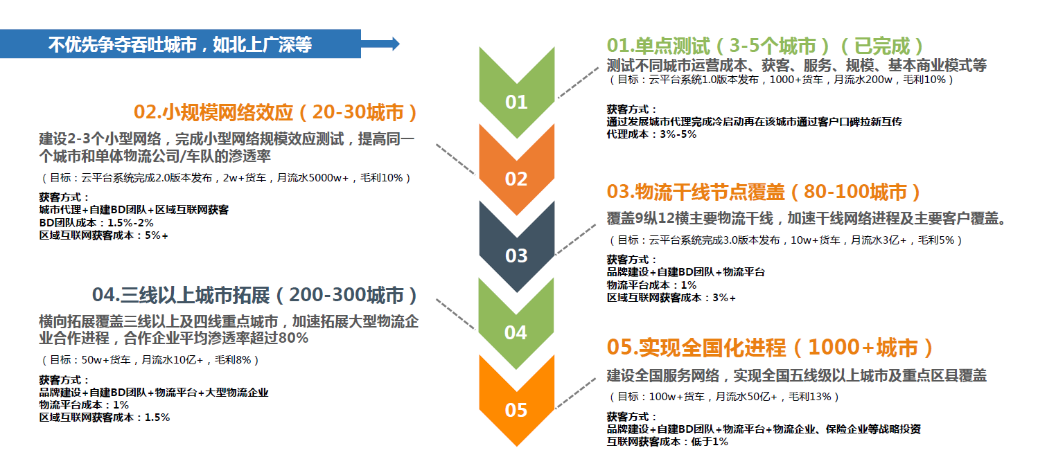

目前已完成第一阶段目标。

**实现3年目标的主要影响因素。**

1. 团队管理。

2. 资本市场的风险。

3. 未来做大以后，政策监管方面的风险。

**前一轮融资信息（金额、时间）**

本轮融资为首次对外公开融资。